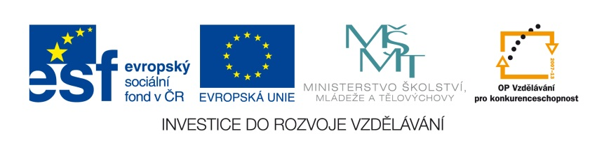

OPAKOVÁNÍ STAROVĚKÝCH STÁTŮ

 | ZÁKLADNÍ ŠKOLA JEVÍČKO, U ZÁMEČKU 784, JEVÍČKO
ČÍSLO PROJEKTU: CZ.1.07/1.4.00/21.2548
OZNAČENÍ MATERIÁLU: VY_32_INOVACE_07_Opakování starověkých států
DATUM VYTVOŘENÍ: 9. 3. 2012
SADA 2: Dějepis II
AUTOR: Bc. Jitka Skřebská |  | KONTAKT: skrebska@zsjevicko.cz

ANOTACE:
7.ročník, vyučovací předmět: český jazyk
Materiál je zaměřen na opakování starověkých států (Egypt, Indie, Mezopotámie, Fénicie a Izrael) v oblasti kultury a jejich přínosu pro dnešní dobu. Nejvýznamnější osobnosti starověku a náboženské tradice v jednotlivých oblastech.

METODICKÉ POKYNY: Žáci píší odpovědi do pracovního listu. Vysvětlení je u každého úkolu.
Na poslední straně je uveden návrh bodování a hodnocení. Učitel si jej může samozřejmě upravit podle sebe.

- a) Napiš do vyznačených míst na mapě, o jaké jde starověké státy nebo oblasti.
b) Která starověká oblast není v mapě vyznačena? ………………………………………………….

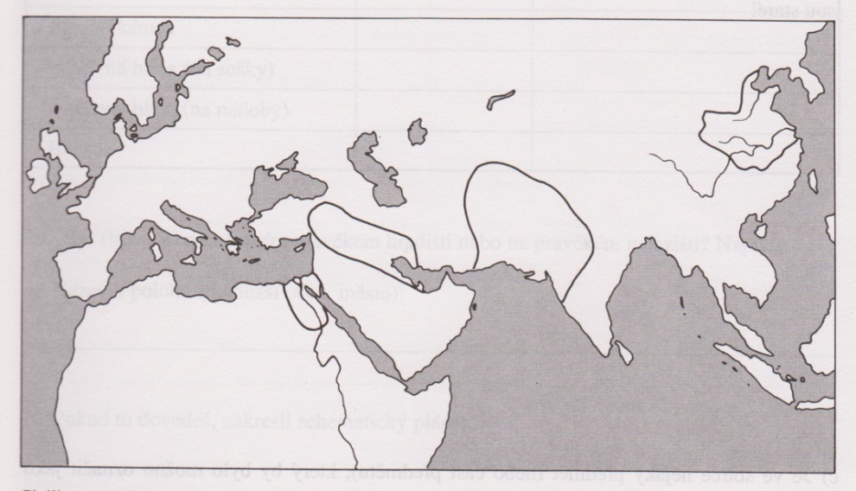¹⁾

- a) Urči, o jaké jde písmo
b) Napiš, ve kterém starověkém státě nebo oblasti písmo vzniklo.
A 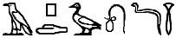 ²⁾ B ³⁾
C ⁴⁾ D 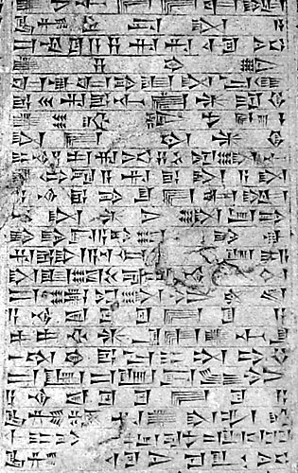 ⁵⁾
A B C D
a) _________________ a) _________________ a) _________________ a) _________________
b) _________________ b) __________________ b) __________________ b) __________________

- Přiřaď k pojmům napravo správné číslo.
1) Babylonský král, který vytvořil jeden z nejstarších zákoníků na světě. TUTANCHAMON [ ]
2) Český jazykovědec, který rozluštil klínové písmo. CHAMMURAPI [ ]
3) Čínský panovník, v jehož hrobce bylo nalezeno 10 tisíc hliněných vojáků. JUDA [ ]
4) Indický myslitel, který vytvořil učení založené na neubližování živým tvorům. ČCHIN [ ]
5) Francouzský vědec, který rozluštil hieroglyfy. SANSKRT [ ]
6) Jeden z nejznámějších faraonů díky jeho téměř neporušené hrobce. ANUP [ ]
7) Čínská dynastie, od níž jsou odvozeny názvy Čína a Číňan. J. F. CHAMPOLLION [ ]
8) Silný hebrejský kmen, který se usadil v Kanaánu a uctíval jediného boha. BUDDHA [ ] 9) Starý indický jazyk, který má slova podobná s češtinou. PRVNÍ CÍSAŘ [ ]
10) Staroegyptský bůh zemřelých a mumifikace, patron balzamovačů. BEDŘICH HROZNÝ [ ]
- Zařaď uvedené vynálezy do tabulky ke starověkému státu, v němž vznikly:

Papír, purpur, plastické operace, parfém, aritmetika, mýdlo, paruka, kanalizace, box, kompas, zrcadlo, šachy, hrnčířský kruh, hedvábí, hlásková abeceda.
EGYPT | FÉNICIE | MEZOPOTÁMIE | INDIE | ČÍNA

- Vyhledej v osmisměrce 11 pojmů týkající se starověkých států. Ze zbylých písmen poskládej tajenku a doplň k jakému starověkému státu se tajenka vztahuje.
(V osmisměrce lze škrtat všemi směry).
E | L | B | I | B | Ž | R | Z | Y | T
B | O | X | A | I | I | E | E | T | I
K | K | G | L | U | D | M | I | S | G
R | Ó | I | A | T | É | U | M | A | R
J | N | I | N | D | U | S | U | K | I
H | I | N | D | U | I | S | M | U | S

Tajenka: _ _ _ _ _ _ _ _ Starověký stát: …………………………………
- Napiš, ke kterému starověkému státu obrázky patří.
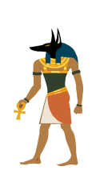 ₆₎⁷⁾ 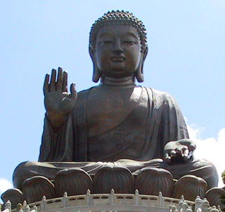 ₈₎ 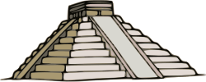₉₎ 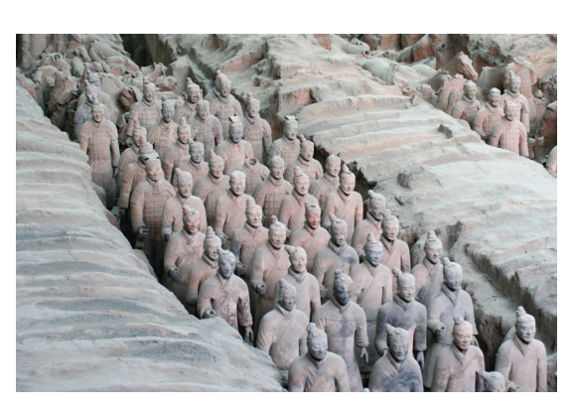¹⁰⁾
……………………… ……………………… ……………………………… ……………………………… ……………………………………

- Jsou uvedené věty pravdivé? Zakroužkuj ANO nebo NE.

Starověcí Féničané byli výborní stavitelé. ANO – NE
V Mezopotámii byla hlavní stavební surovinou hlína a rákos. ANO – NE
Čínské písmo je nejdéle používané písmo na světě. ANO – NE
Hinduismus je náboženství, které uctívalo jednoho boha. ANO – NE
Papyrus sloužil jako psací látka ve starém Egyptě. ANO – NE
Mezopotámie se rozkládala kolem řek Eufrat a Ganga. ANO – NE
Nejvyspělejší městská civilizace se nacházela ve starověké Číně. ANO – NE
Epos o Gilgamešovi je nejstarší literární památka na světě. ANO – NE

Návrh bodování a hodnocení:

- 5 b
- 8 b
- 10 b
- 15 b
- 13 b
E | L | B | I | B | Ž | R | Z | Y | T
B | O | X | A | I | I | E | E | T | I
K | K | G | L | U | D | M | I | S | G
R | Ó | I | A | T | É | U | M | A | R
J | N | I | N | D | U | S | U | K | I
H | I | N | D | U | I | S | M | U | S

(Za vyhledání 11 pojmů – 11 bodů, za tajenku a starověký stát – 2 body)
Tajenka: Zikkurat - Mezopotámie
- 5 b
- 8 b
Celkem: 64 bodů
Známkování:
64 – 58 = 1
57 – 47 = 2
46 – 32 = 3
31 – 21 = 4
20 - … = 5

Použité zdroje:

1) [cit. 2012-03-06] CHARVÁT, Petr; NEUSTUPNÝ, Evžen; PEČÍRKOVÁ, Jana. Pravěk a starověk. Lidé v dějinách.. Praha: Fortuna, 1996, ISBN 176-850-96, s. 12.
2) [cit. 2012-03-06] Autor:Midhir. Tento soubor podléhá licenci Creative Commons.
Použito z: http://commons.wikimedia.org/wiki/File:Egyptian-aa%E1%B8%A5-t3.PNG?uselang=cs
3) [cit. 2012-03-06] Použito z:
http://office.microsoft.com/cscz/images/results.aspx?qu=%C4%8D%C3%ADnsk%C3%A9%20znaky&ctt=1#ai:MC900110763|mt:0|
4) [cit. 2012-01-12] Autor: O.Mustafin. Soubor použit jako volné dílo.
Použito z: http://commons.wikimedia.org/wiki/File:Phoenician_Alphabet_ua.jpg?uselang=cs
5) [cit. 2012-01-19] Autor: en:User:ChrisO. Soubor je volné dílo z Wikimedia Commons.
Použito z: http://cs.wikipedia.org/wiki/Soubor:Cuneiform_script.jpg
6) [cit. 2011-12-28] Autor: Jeff Dahl. Soubor podléhá lincenci Creative Commons.
Použito z: http://cs.wikipedia.org/wiki/Soubor:Anubis_standing.svg
7) [cit. 2012-03-06] Použito z galerie Smart Notebook (placená školní licence ZŠ Jevíčko)
8) [cit. 2012-03-06] Autor: Andrew Lih/en:User:Fuzheado. .Soubor podléhá lincenci Creative Commons.
Použito z: http://commons.wikimedia.org/wiki/File:Buddha_lantau.jpg
9) [cit. 2012-03-06] Autor: Original uploader was Fake User at en.wikipedia. Released into the public domain (by the author); This image is in the public domain. Použito z: http://commons.wikimedia.org/wiki/File:Ziggurat.svg?uselang=cs
10) [cit. 2012-03-06] Použito z galerie Smart Notebook (placená školní licence ZŠ Jevíčko)

